1. 萌犬社交渠道价值估算：
   1. 仅可获得一次的钻石奖励：500+4500=5000钻石；

* 首次邀请礼包（500钻石）；
* 好友邀请奖励（每名好友100钻石奖励，上限45个好友）；
  1. 每日钻石奖励：300+100+800+2109+600+1500=5409钻石；
* 每日分享奖励（3次分享\*每次100钻石）；
* 每日任务奖励（5个子任务，全部完成可获得100钻石）；
* 狗粮任务奖励（上限4个任务，全部完成平均可获得800钻石奖励）；
* 猜红包活动（很难完成，需要大量好友活跃且配合，奖励最丰厚，全部完成平均可获得2109钻石奖励）；
* 大转盘活动（容易完成，就是比较费时，全部完成平均可获得600钻石奖励）；
* 家园活动（较难完成，要么费时要么必须邀请成功好友，全部完成平均可获得1500钻石奖励）

1. 萌犬社交渠道成本估算：
   1. 首次邀请500钻石礼包：1次简单邀请（简单邀请不考量是否邀请成功）
   2. 好友邀请4500钻石奖励：45次精准邀请（精准邀请要求必须成功引入一名新玩家）
   3. 每日分享奖励（3次分享\*每次100钻石）：
      1. 3次简单邀请；
      2. 每天上线频率大于3次（每次间隔至少1.5小时）；
   4. 每日任务奖励（5个子任务，全部完成可获得100钻石）：
      1. 好友存量达到8个以上，
      2. 完成至少1次狗粮任务，
      3. 每天上线频率大于2次（每次间隔至少10小时）；
   5. 狗粮任务奖励（上限4个任务，全部完成平均可获得800钻石奖励）；
      1. 每天都能精准邀请到1-4名好友；
      2. 每天在线时间在40分钟左右；
   6. 猜红包活动（很难完成，需要大量好友活跃且配合，奖励最丰厚，全部完成平均可获得2109钻石奖励）；
      1. 有25个活跃的好友；
      2. 这些好友都要会玩；
      3. 10小时内有9个愿意配合你的好友协作；
      4. 每天都能精准邀请到5名好友；
   7. 大转盘活动（容易完成，就是比较费时，全部完成平均可获得600钻石奖励）；
      1. 简单邀请大约18次；
      2. 要获得最大收益，在线时间要在3小时以上；
   8. 家园活动（较难完成，要么费时要么必须邀请成功好友，全部完成平均可获得1500钻石奖励）；
      1. 每天都能精准邀请到1-10名好友；；
      2. 要完成全部任务，在线时间要在3小时以上；

具体活动内容和玩法在第二段逐一介绍；

1. 萌犬社交经济控制手段：
   1. 浮动金币价格：
      1. 钻石可换购的金币随着时间和新犬种的开放而提升，比如第一天500钻可换购23.9亿的金币，后一天我开出了新的犬种，500钻就能换购到50.1亿的金币；

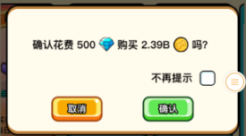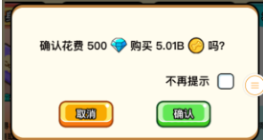

* + 1. 前期赚钻石容易，因为有大量存量好友可供召唤，但好友资源会逐渐枯竭，越到后期越难邀请到有效的好友，前期用了钻石换购金币可以瞬间大幅度提高生产效率，但后期就会发现金币贬值很快，50亿的金币也只是九牛一毛；
  1. 高性价比必备商品必须用人民币购买；
     1. 月卡，终身卡占到了90%的收入来源；

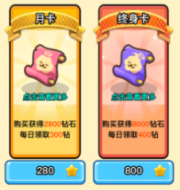

* + 1. 月卡的自动开箱特权是打算认真玩的玩家必备的功能；

1. 萌犬社交渠道具体玩法：
   1. 首次邀请礼包（500钻石）；

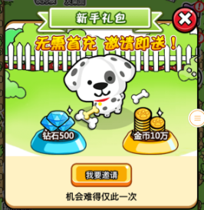

* 1. 难度：简单；
  2. 条件：发送一次邀请即可，无需邀请成功；
  3. 特点：用分享代替传统首充，游戏入门门槛低；

1. 好友邀请奖励（每名好友100钻石奖励，上限45个好友）；

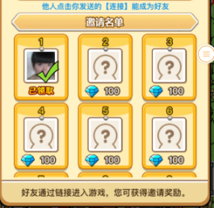

* 1. 难度：难；
  2. 条件：发送邀请给多个好友，且好友响应邀请；

1. 每日发送3次分享可获钻石，

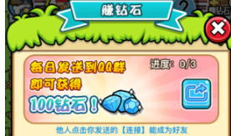

* 1. 难度：较简单，难度在于每次邀请需要间隔1.5个小时；

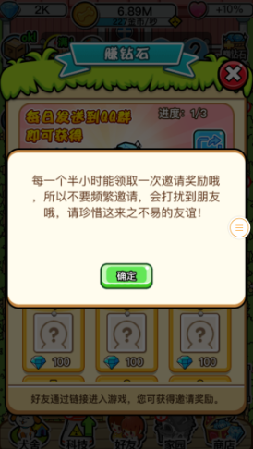

* 1. 条件：发送3次邀请即可，无需邀请成功，每次发送100钻石奖励；
  2. 特点：间隔时间在一定程度上有助于曝光量的提升，也避免对非目标用户的骚扰；

1. 每日任务：每日完成5项任务可获得100钻奖励



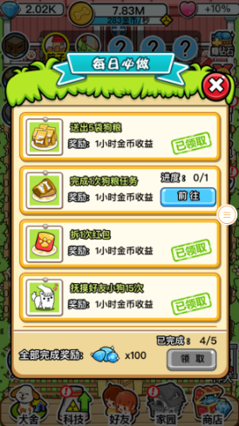

* + 1. 每日任务1：每日送出5袋狗粮，要求至少已经邀请了5个好友；
    2. 每日任务2：完成一次狗粮任务，要求至少有1个活跃好友，要获得最大奖励至少需要4个活跃好友，这个任务有多种种类，但奖励都包含钻石，所以拥有能与自己互动的活跃好友非常重要；

狗粮任务中精准邀请一名新玩家（必须有新用户进入）的奖励最为丰厚，价值在500钻（300钻+大转盘次数奖励）以上；其它类似喂萌犬10个骨头等自己可以独立完成的任务仅价值100钻左右；

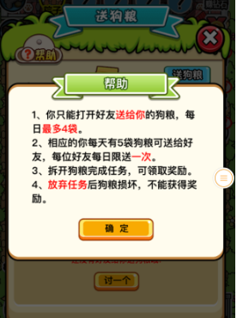 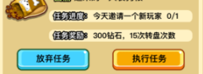 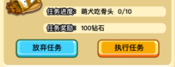

* + 1. 每日任务3：拆1次红包，是个与多名好友互动获得钻石奖励的玩法，在红包章节内具体介绍；
    2. 每日任务4：抚摸好友小狗15次，每个好友的狗只能抚摸2次，要求至少已经邀请了8个好友；
    3. 每日任务5：完成大转盘20次，是个要求上线频率的任务，由于每1个小时增加2次大转盘次数，要完成此任务每天至少要上线2次，2次的时间间隔在10小时以上，大转盘内也经常包含一些需要分享的内容，在大转盘章节内具体介绍；

1. 猜红包玩法，是个比较复杂的群体社交玩法，需要玩家群体间做简单的交流

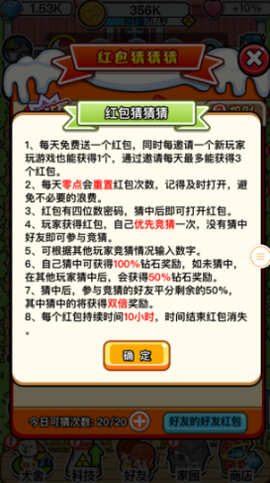

1. 红包的获得方式：
   * 每日0点赠送一个红包，
   * 每日可邀请好友获得红包（必须有用户进入），上限3个（每天都得邀请3个新好友）
2. 红包竞猜次数：
   * 每日总共有20次竞猜次数；
   * 每天0点重置竞猜次数，每个红包只能竞猜1次；（要想用完竞猜次数至少需要20个活跃好友发红包）
   * 每小时可以通过成功邀请1名好友（必须有用户进入）增加竞猜次数1次，每天上限增加5次；（要达到最佳收益，需要25个活跃好友发红包）

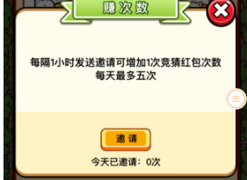

1. 红包玩法：打开红包的密码是个1000-2000的数字，成功输入该数字即可打开红包获得奖励，由于每个红包每人只能竞猜1次，所以要猜中1000个数字，至少需要猜10次（），也就是说除了自己之外还需要9个好友来配合竞猜；

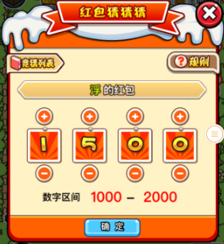 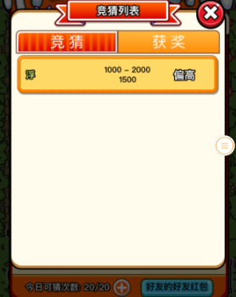

1. 红包时限：10小时（要求10个小时内必须有9个好友来配合，难度较高）
2. 红包奖励：分为自己的红包和好友的红包，两种红包奖励不同；
   * 自己的红包：
     + 由自己猜中，自己获得100%奖励，几率是1/1000，基本不可能；
     + 由好友猜中，不管是靠多少个好友猜中，自己必获得50%；
     + 每个红包价值666钻石，每日上限4个，在好友配合的情况下，每日可获得666\*4/2=1332钻石，是每日最主要的钻石来源；
   * 好友的红包：
     + 猜中好友的红包，红包价值的50%（333钻石）由所有参与本红包的竞猜的好友均分；
     + 前面已经计算过，9个好友能稳定猜中一个红包，即人均获得37钻石；
     + 每日上限20+5-4=21个红包，可获得777钻石；
   * 依靠猜红包活动，一个拥有25个活跃好友（其中9个必须是配合好友）每日可稳定获得2109钻石；
3. 大转盘活动：大转盘也要求分享，但难度降低，只要分享出去即可，不要求成功率，适合低沉迷的玩家；

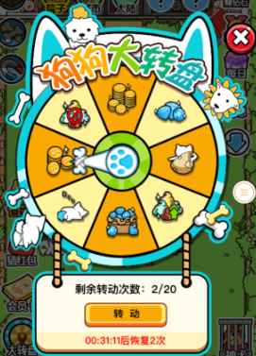

1. 大转盘参与次数：
   * 每小时增加2次，每天定时获得24次；
   * 每天通过分享可增加5次；（不要求分享成功）

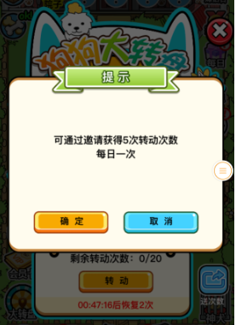

* + 每天狗粮任务和家园任务可能获得额外次数；
  + 上限20次，达到上限后不再增加，即要求玩家保持10小时的上线频率；

1. 大转盘奖励：
   * 催眠：简单的社交玩法，到一个不认识的玩家家里催眠他的狗，降低其生产效率，不需要分享；
   * 偷窃：简单的社交玩法，到一个不认识的玩家家里偷窃他的财产，不需要分享；
   * 丰收：短时间内提高自己家狗狗的生产效率，不需要分享；
   * 金币奖励
     + 小金币袋：获得少量金币，分享翻倍；
     + 大金币袋：获得大量金币，分享翻倍；
   * 钻石奖励：平均概率测算，20次转盘大约奖励200钻石，1次大钻石袋5次小钻石袋，需要分享6次；
     + 小钻石袋：获得10钻石，分享翻倍到20钻石；
     + 大钻石袋：获得50钻石，分享翻倍到100钻石；
     + 每天各种任务做满的话，大约有60+的转盘机会，相当于约600钻石的奖励，需要分享18次；

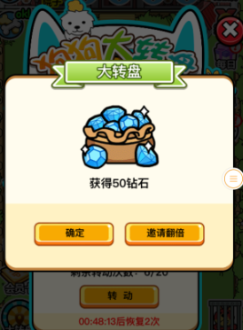

* + Debuff：短时间内降低自家生产效率，分享可移除；

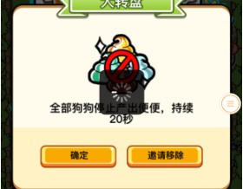

1. 家园玩法：相对后期玩法，类似狗粮任务，包含简单社交的内容

* 家园任务：每天10个，经常有邀请好友的任务（需要邀请成功）奖励钻石，也有一些强体力的任务（比如合成200次狗，快速点狗生产300次等等）

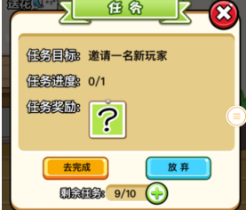

* 送花：简单社交玩法，完成家园任务会得到花，赠送给好友可增加1钻石；

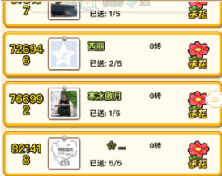

1. 其它：

* 领养任务：简单分享任务，只要分享出去即可，不要求成功带入用户；

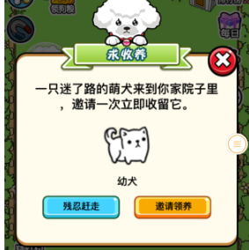

* 神犬：精准邀请10个好友可获得；

